Учреждение образования
Гомельский государственный технический университет имени П.О. Сухого

Кафедра «Информатика»

Лабораторная работа № 3

по дисциплине: “Информатика”

Создание простого приложения в интегрированной среде разработки (ИСР) Lazarus

Дата сдачи отчета Выполнил студент группы ЭП-11
Бирало Владислав
Допуск к защите
Принял преподаватель
Дата защиты Чабуркина С.А.

Цель работы: Изучить интерфейс ИСР Lazarus, этапы работы при создании приложения в ИСР; научиться создавать интерфейс простого приложения и процедуры обработки событий, выводить тексты процедур (или весь модуль) и формы с результатами работы на принтер; получить навыки тестирования программ.

Задание
Задание 1. Ввести имя и группу пользователя и после щелчка мышью по кнопке Привет вывести приветствие, включающее введенные фамилию и группу.
Задание 2. Ввести два вещественных числа x и y и вычислить их сумму z.

Ход выполнения работы
- Запуск системы программирования Lazarus.
Запуск Lazarus выполняется с помощью ярлыка на Рабочем столе. После загрузки на экране обычно находятся 5 окон: главное окно (содержит заголовок окна, строку меню, панель инструментов и палитры компонентов), окно инспектора объектов, окно формы, окно редактора кода, окно сообщений.

- Создание нового проекта или открытие уже существующего.
Для создания или открытия проекта необходимо выполнить команду:
- Файл – Создать – Приложение (для создания);
- Файл – Открыть… (для открытия).
- Размещение на каждой форме визуальных компонентов в соответствии с разработанным интерфейсом проекта.
Для размещения каждого визуального компонента необходимо:
  - Щелкнуть мышью по визуальному компоненту на палитре компонентов, а затем щелкнуть мышью в месте его расположения на форме;
  - На вкладке Свойства инспектора объектов найти свойства, которые нужно изменить, и установить для них необходимые значения.
- Создание процедуры ‒ обработчиков событий.
Для создания и изменения процедур обработки каждого события необходимо:
- выделить компонент, для которого создается событие;
- найти на вкладке События инспектора объектов нужное событие;
- выполнить двойной щелчок по полю, находящемуся справа от названия события (если процедура только создается, то поле пустое, если процедура изменяется, то поле содержит имя процедуры);
- ввести текст процедуры или изменить ее в окне редактора кода.
Для создания процедуры обработки события по нажатию кнопки (OnClick) можно выполнить двойной щелчок по этой кнопке.
- Сохранение проекта.
Для сохранения проекта, необходимо команду Файл – Сохранить все или нажать кнопку на ПИ Сохранить все.
- Выполнение (запуск) проекта.
Для выполнения (запуска) проекта, необходимо выполнить команду Запуск – Запустить (F9) или использовать кнопку Запуск на ПИ.

Нельзя запустить вторую копию приложения во время выполнения работы первой.
Если ошибок компиляции не найдено, программа переходит в режим выполнения. Выводится окно приложения, соответствующее окну главной формы.
Для завершения выполнения программы и перехода в режим проектирования необходимо закрыть окно формы.
- Тестирование приложения.
Для тестирования необходимо ввести исходные данные в программу. Если никаких ошибок не обнаружено и получены ожидаемые результаты, перейти к п.8. Если Lazarus обнаружил любые ошибки или полученные результаты не совпадают с подготовленными тестами, то перейти к п.7.
- Внесение изменений в проект.
Если необходимо внести изменения в интерфейс приложения, то см. п.2, если изменяются или создаются новые процедуры обработки событий, то см. п.3.
Пункты 7, 4, 5, 6 повторяются до тех пор, пока на экране не будут получены результаты, совпадающие с подготовленными тестами, а интерфейс и функционирование проекта не будут соответствовать поставленной задаче.
- Завершение работы Lazarus.
Закрыть главное окно Lazarus.

Задание 1. Ввести имя и группу пользователя и после щелчка мышью по кнопке Привет вывести приветствие, включающее введенные фамилию и группу.

Распечатка результатов (окно формы в режиме выполнения)

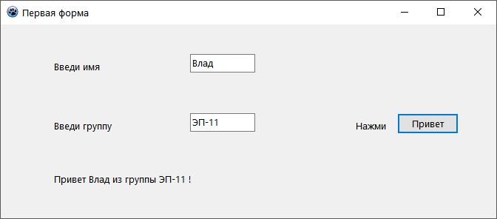

Распечатка текста модуля события OnClick для кнопки Привет

unit Unit1;

{$mode objfpc}{$H+}

interface

uses
Classes, SysUtils, FileUtil, Forms, Controls, Graphics, Dialogs, StdCtrls;

type

{ TForm1 }

TForm1 = class(TForm)
Button1: TButton;
Edit1: TEdit;
Edit2: TEdit;
Label1: TLabel;
Label2: TLabel;
Label3: TLabel;
Label4: TLabel;
procedure Button1Click(Sender: TObject);
private

public

end;

var
Form1: TForm1;

implementation

{$R *.lfm}

{ TForm1 }

procedure TForm1.Button1Click(Sender: TObject);
var
sname:string;
sgroup:string;
begin
sname:= Edit1.Text;
sgroup:= Edit2.Text;

Label4.Caption:= 'Привет ' + sname + ' из группы ' + sgroup + ' !'
end;

end.

Задание 2. Ввести два вещественных числа x и y и вычислить их сумму z.

Распечатка результатов (окно формы в режиме выполнения)

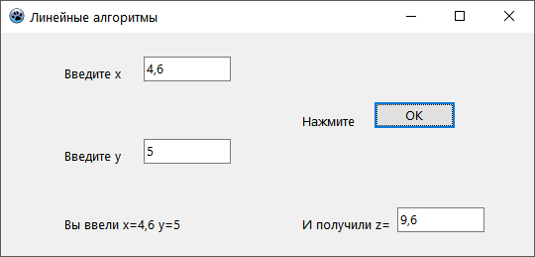

Распечатка текста модуля события OnClick для кнопки OK

unit Unit1;

{$mode objfpc}{$H+}

interface

uses
Classes, SysUtils, FileUtil, Forms, Controls, Graphics, Dialogs, StdCtrls;

type

{ TForm1 }

TForm1 = class(TForm)
Button1: TButton;
Edit1: TEdit;
Edit2: TEdit;
Edit3: TEdit;
Label1: TLabel;
Label2: TLabel;
Label3: TLabel;
Label4: TLabel;
Label5: TLabel;
procedure Button1Click(Sender: TObject);
private

public

end;

var
Form1: TForm1;

implementation

{$R *.lfm}

{ TForm1 }

procedure TForm1.Button1Click(Sender: TObject);
var
x, y, z: real;
begin
x:= StrToFloat(Edit1.Text);
y:= StrToFloat(Edit2.Text);

Label4.Caption:= 'Вы ввели x=' + FloatToStr(x) + ' y=' + FloatToStr(y);
z:= x+y;

Edit3.Text:= FloatToStr(z);
end;

end.

Вывод: в ходе данной лабораторной работы были получены навыки работы в ИСР Lazarus, были изучены этапы работы при создании приложения в ИСР; научились создавать интерфейс простого приложения и процедуры обработки событий, выводить тексты процедур (или весь модуль) и формы с результатами работы на принтер; получили навыки тестирования программ.

